**מפרט דרישות תוכנה - SRS**

# מידע כללי

|  |  |
| --- | --- |
| שם הפרויקט: | *Control-Room* |
| צוות הפרויקט | *מתן ריבלין,חנן ליפסקין,אביחי חמד,יעקב לוי* |
| מסמכים מצורפים: |  |
| מסמכים קשורים: | [הצעת פרויקט](http://www.streamitup.com/TEMP/matantests/example.docx), תוכנית פיתוח ,דרישות, מערכת, חוזה, קישורים נוספים |

*********הערות – לעשות לינק לתכנית פיתוח – אין לי מושג מה זה!!!*********

תוכן העניינים

מידע כללי 1

הסטורית שינויים 1

1.הקדמה 2

1.1מטרה 2

1.2היקף 2

1.3מילון מונחים 3

2.תרחישי שימוש – Use Cases 3

3. תרחישי שימוש פורמאליים עיקריים וסיפורי משתמשים – UserStories 6

4.דרישות סביבה 7

4.1דרישות חומרה 7

4.2דרישות תוכנה 7

4.3דרישות נוספות 7

4.4ממשק משתמש – אב טיפוס 7

5.טבלת דרישות – User Requirements Definition / Backlog 8

# הסטורית שינויים

|  |  |  |  |
| --- | --- | --- | --- |
| גרסה | תאריך | תיאור השינוי | מקור השינוי |
| 1.0 | 6/4/2013 | גרסה התחלתית | לא ישים |
|  |  |  |  |

# 

# *Control-Room*/srs

# 1.הקדמה

## מטרה

מוצר התוכנה שלנו CONTROL-ROOM הוא לייעל את ההתקשרות בין הגופים השונים בארגון גדול – כלומר בין העובדים, מנהלים ותתי מנהלים ולייעל את חלוקת המשימות השוטפות בעבודה

המוצר מוכוון מטרה עבור בתי עסק מגוונים – החל ממסעדות ועד לארגונים שעבודתם מאופיינת בעבודה משרדית גרידא.

המשתמשים מסווגים ל-2 קבוצות – הראשונה: מנהלים, השנייה: עובדים – כאשר למנהלים יתאפשר גישה רחבה למסמכים ולחלוקת ההוראות , ולעובדים תהיה גישה ממודרת לתחום עיסוקם הספציפי.

יתרון התוכנה שחלוקת המטלות בין המשתמשים תועבר און ליין – וכל המשתמשים השונים יוכלו לעדכן את סטאטוס עדכון המשימה – כלומר האם המשימה בוצעה, השלכות שקרו בזמן ביצוע המטלה ועוד.

בנוסף אנחנו מתכוונים להוסיף צ'אט לתוכנה ע"מ שנוכל לייעל את התקשורת בין הגופים ולחסוך זמן בחלוקת משימות וכך יחסך "שריפת זמן" על טיולים ופגישות פרונטאליות

מנהלים יוכלו להטיל משימות והעובדים יעדכנו את סטטוס המשימה האם בוצע(ואז המשימה תצבע בצבע ירוק, או האם לא בוצעה בהצלחה ואז תצבע בצבע אדום).  
  
המערכת תהיה זמינה לשינויים ועדכונים ולצורך מעקב יופיע תאריך עדכון אחרון.  
כמו כן, מועדי השינויים האפשריים נתונים להחלטת המזכירות.

יתרון מרכזי של המוצר הוא שהוא פשוט ונוח למשתמש הממוצע ולא דורש זמן רב להכרה ולהסתגלות

## היקף

בניית המוצר תתבצע במספר שלבים בשימוש בסביבת פיתוח ושפות תכנות שונות:  
  
1)תיכון והבנת דרישות הלקוח- פונקציונליות, סוגי מידע ואופן ארגון המידע. בשימוש בWORD.  
  
2)בניית מסד הנתונים- תכנון בניית דיאגרמת ישויות וקשרים (טבלאות).  
בשימוש בשפת הפיתוח SQL, java,ajax,php

3) כתיבת ממשק - בניית אתר אינטרנט אינטראקטיבי המקשר בין המשתמשים למערכת. הוספת זיהוי משתמשים על יד שם משתמש וסיסמא והרשאות בהתאם. בשימוש בשפת התוכנה: php,sql, html.

## מילון מונחים

שרת – אתר אינטרנט אינטראקטיבי המקשר בין המשתמשים למערכת.  
  
מערכת- התוכנה אשר עלינו הרחבנו מקודם(סעיף1.1) והמעודכנת ביותר לכל משתמש.

מסד נתונים- המאגר בו שמורים הנתונים שהוזנו עבור כל משתמש.

אדמין – לקוח בעל נגישות גבוהה משל משתמש רגיל – בעל גישות מרובות בתוך התוכנה.

עובד- משתמש קצה – עובד מן המניין אשר צריך למלא את המשימות אשר הוטלו עליו ולעדכן את ההתקדמות

# 2. תרחישי שימוש – Use Cases

1. טבלת שחקנים ובעלי עניין ומטרותיהם

|  |  |
| --- | --- |
| שחקן | מטרות(ותרחישים) |
| מנהל בחברה | הטלת משימות על צוות העובדים |
|  | צ'אט בינו לבין העובדים |
|  | בדיקת משימות ועמידה ביעדים |
|  | שמירת תאריך עדכון אחרון |
| עובד מן המניין | עמידה מול יעדים ומטלות ואפשרות ניהול זמן אישי ע"י כך שהוא יודע את המטלות מראש |
|  | עדכון בזמן אמת מול המנהלים –דבר שיחסוך חוסר תקשורת מול המנהל שדרוש לעקוב אחרי כל שלב |
| מזכירות | מעקב רשימות עובדים ואנשי קשר |

1. תרשים סיכום UML-י של תרחישי השימוש במערכת  
   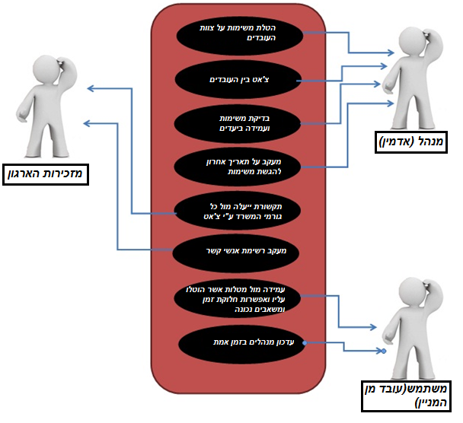

|  |  |
| --- | --- |
| שם התרחיש | UC1. איתחול/עדכון סטטוס עבודה |
| **שחקו ראשי** | *אדמין* |
| **מטרה** | *הטלת משימות לעובדי הארגון* |
| **היקף ורמה** | מערכת שימוש Control room ,עובד,אדמין |
| **בעלי עניין ואינטרסים** | אדמין – הזנת/עדכון מטלות העבודה האפשריות, באופן נח ומסודר דרך אתר האינטרנט. |
| **תיאור** | איתחול/עדכון מטלות יתבצע ע"י סימון התאים המתאימים המשימות, כאשר תנתן 3 אפשרות סימון: אדוםבוצע,ללא צבע-אין התייחסות  ירוק- בוצע. בסוף השינוי נדרש המשתמש לשמור את השינויים. |
| **טריגר** | המשתמש נכנס למערכת |
| **תנאי קדם** | המשתמש עבר את מסך ההזדהות (login) |
| **תנאי סיום מוצלח** | תאריך עדכון אחרון שונה והודעת אישור מהמערכת שהפעולה עברה בהצלחה. |
| **תנאי סיום כישלון** | תאריך עדכון אחרון לא נשמר ואי קבלת הודעת אישור מהמערכת. |
| **תרחיש הצלחה עיקרי** | העובד מזין/מעדכן את עדכון העבודה בטבלה ע"י צביעת התאים. המשתמש שולח בקשה לשמירה.. המערכת מאשרת את השמירה ומעדכנת את תאריך העדכון האחרון. |
| **הרחבות (שגיאות)** | שגיאת חיבור (אינטרנט) בשליחת הבקשה לשמירה. |
| תרחישים חלופיים | שמירת הדף הקודם- טבלת השעות ב- cookies. |

# 3. תרחישי שימוש פורמאליים עיקריים

|  |  |
| --- | --- |
| שם התרחיש | 2UC.שליפת עדכון סטטוס מטלה |
| **שחקו ראשי** | *עובד* |
| **מטרה** | *שליפת המידע על מטלות העבודה* |
| **היקף ורמה** | מערכת אינטרנטית CONTROL ROOM , עובד,אדמין |
| **בעלי עניין ואינטרסים** | עובד – קבלת עדכון עבודה מהאדמין(מנהל) באופן מסודר וממוחשב ממסד הנתונים המכיל את עדכון סטטוס העבודה האפשריות עבור כל עובד. |
| **תיאור** | כניסה למערכת ובקשה לשליפת עדכוני עבודה אפשריים עבור עובד/מנהל מסויים. |
| **טריגר** | המשתמש נכנס למערכת |
| **תנאי קדם** | המשתמש עבר את מסך ההזדהות (login) |
| **תנאי סיום מוצלח** | קבלת הנתונים הרצויים על המרקע ותאריך עדכון אחרון של האדמין |
| **תנאי סיום כישלון** | אי קבלת נתונים מתאימים ולא התקבלה הודעת אישור מהמערכת. |
| **תרחיש הצלחה עיקרי** | * המערכת מציגה במרקע את מערכת המטלות האפשריות של המנהל לבקשת העובד. * יופיע תאריך עדכון אחרון של העובד. |
| **הרחבות (שגיאות)** | שגיאת חיבור (אינטרנט) בשליחת הבקשה לנתונים. |
| תרחישים חלופיים | שמירת הדף הקודם- טבלת השעות ב- cookies. |

|  |  |
| --- | --- |
| שם התרחיש | 3UC. שכחת את הסיסמא? |
| שחקו ראשי | *עובד,אדמין* |
| מטרה | *כניסה לאתר* |
| היקף ורמה | מערכת אינטרנטית CONTROL-ROOM , עובד,אדמין |
| בעלי עניין ואינטרסים | אדמין – שליחת סטטוס העבודה הרצוי באופן נח ומסודר.  עובד – קבלת סטטוס העבודה מהאדמין באופן מסודר - קבלת מסד נתונים עם עדכון סטטוס העבודה האפשרי של העובדים. |
| תיאור | הכניסה למערכת תתבצע ע"י הכנסת שם משתמש וסיסמא. |
| טריגר | המשתמש אינו מזין/מזין סיסמא שגויה במסך ההזדהות (login). |
| תנאי קדם | המשתמש רשום ונמצא במאגר העובדים של המוסד. |
| תנאי סיום מוצלח | קבלת אישור כניסה למערכת וכניסה לדף הראשי |
| תנאי סיום כישלון | המערכת אינה מזהה את המשתמש ומבקש כי יזין סיסמא מחדש |
| תרחיש הצלחה עיקרי | לאחר שהמשתמש לוחץ על הכפתור " שכחת את הסיסמא שלך?",  יעלה מסך לזיהוי המשתמש, לאחר ווידוא המשתמש יתבקש להזין את המייל אליו תשלח הסיסמא. |
| הרחבות (שגיאות) | חסימת המערכת עקב מספר נסיונות שגויים בעת כניסה למערכת. |
| תרחישים חלופיים | פנייה למזכירות המוסד. |

**סיפורי משתמשים – UserStories**

|  |  |  |
| --- | --- | --- |
|  | סיפור | תיאור קצר (לא חובה) |
| US1 | נגישות למסד הנתונים | בתור עובד במוסד  אני מעוניין לשלוף את סטטוס עדכון ה עבודה עבורי  כך לנהל את זמני העבודה בשביל שאענה על הדרישות הספציפיות |
| US2 | כניסה לאתר המערכת | בתור עובד/אדמין  אני מעוניין להיכנס לאתר המערכת מאובטח  שבו אעדכן סטטוס העבודה האפשרי עבורי. |
| US3 | אבטחת מידע | בתור מוסד הייתי מעוניין שלא תהיה גישה לקהל הרחב ושהמידע יהיה מאובטח |
| US4 | פשוטות ומהירות הממשק | בתור מוסד אני מעוניין הממשק יהיה ברור וקל לביצוע, אם ניתן שהמערכת תהיה מהירה כל הניתן. |

# 4. דרישות סביבה



## דרישות חומרה

## התוכנה דורשת חיבור לאינטרנט.

## דרישות תוכנה

* דפדפן אינטרנטי (chrome,firefox,explorer…)

## דרישות נתונים

* בסיס נתונים עם מאגר כל עובדי החברה ושמירת עדכוני העבודה.

## דרישות נוספות המערכת צריכה להיות מאובטח ואמינה עבור המשתמשים. כמובן, שעליה להיות נוחה וידידותית למשתמש. המערכת נדרשת לעמוד בפני תקלות.

## ממשק משתמש – אב טיפוס 2.png

**מסך ראשי-   
זיהוי משתמשים**

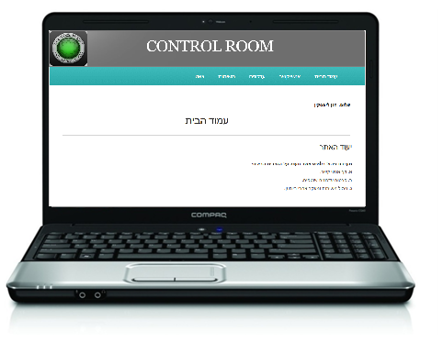

**כניסה  
 למערכת השעות**

# 5. רשימת דרישות לבירור נוסף נכון לעכשיו, איננו בעלי ניסיון עם שפות התכנות הנדרשות לפיתוח המערכת(java,ajax.php, sql). על כן נעזר בגורמים מקצועיים ובאינטרנט ללמוד השפות בצורה טובה ומהירה.

# 6. טבלת דרישות – User Requirements Definition / Backlog

|  |  |  |  |  |  |
| --- | --- | --- | --- | --- | --- |
| מס' | דרישה\מאפיין | סוג | מקור | דרגה | מאמץ |
| 1 | הכנסת שם משתמש | פונקצ' | UC1 | 1 |  |
| 2 | הכנסת סיסמא | פונקצ' | UC2 | 1 |  |
| 3 | הצגת תאריך ושעה נוכחיים | פונקצ' | UC2 | 2 |  |
| 4 | הצגת תאריך עדכון אחרון | פנקצ' | US1 | 2 |  |
| 5 | הצגת שם משתמש | פונקצ' | UC2 | 3 |  |
| 6 | מניעת כניסה למשתמש שאינו חבר | אבטחה | SOW | 1 |  |
| 7 | מניעת כניסה עבור סיסמא שגויה | אבטחה | UC3 | 1 |  |
| 8 | בחירת צבע עבור בחירת הימים בטבלה | פונקצ' | UC1 | 2 |  |
| 9 | בחירת משבצות בטבלה | פונקצ' | UC1 | 2 |  |
| 10 | כתיבת הערות | פונקצ' | UC1 | 3 |  |
| 11 | שליחת הנתונים למסד הנתונים | פונקצ' | UC1 | 2 |  |
| 12 | הודעת אישור במקרה של קליטת הנתונים | פונקצ' | UC1 | 3 |  |
| 13 | הודעת שגיאה במקרה של אי קליטת הנתונים | פונקצ' | UC1 | 3 |  |

תבנית סיכום סקר דרישות תוכנה - SRS Review

 תעדו את מהלך הסקר. את טבלת המשימות נזין בהמשך באתר ניהול הפרויקט כ-issues.

# תוכן

|  |  |
| --- | --- |
| שם הפרויקט הנסקר |  |
| נציגי הלקוח (הסוקרים) |  |
| מועד ומקום הפגישה |  |
| שמות משתתפים |  |

# נקודות שעלו בסקר

|  |  |
| --- | --- |
| 1. |  |
| 2. |  |
|  |  |
|  |  |
|  |  |

# טבלת משימות הנובעות מהסקר (אפשר לחלופין למלא במערכת המשימות github issues)

|  |  |  |
| --- | --- | --- |
| נושא | פעולה נדרשת | באחריות |
|  |  |  |
|  |  |  |
|  |  |  |